臺北市萬華區龍山國小110學年度特色課程
【三年級鄉土教學】教學活動設計

◎上學期
一、編寫者：三年級教學團隊
二、核心主題：動物園，我來了！
三、設計理念架構圖：
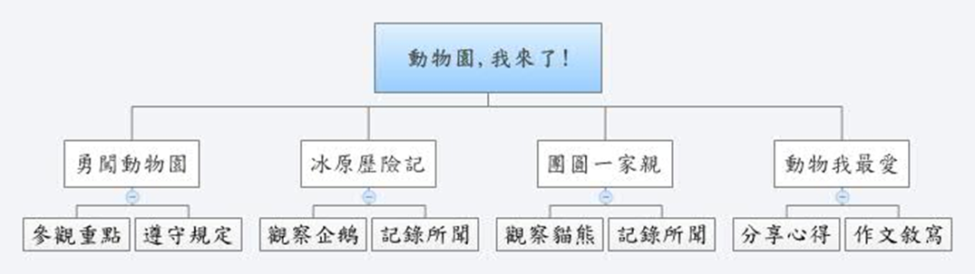
四、課程活動設計
單元  主題  名稱 | 動物園，我來了！ |  | 結合  領域 | █語文 ◻藝術人文  ◻社會 █自然科技  ◻數學 █健康體育  █綜合 | 議題  融入 | ◻海洋教育 ◻性別平等  ◻人權品德 ◻資訊教育  █環境教育 ◻家政教育  █生涯教育 █生命教育  █國防&防災教育  ◻家庭暴力防治教育
結合領域  核心素養 |  | 語文  綜合  自然  健體
  國-E-B3
  運用多重感官感受文藝之美，體驗生活中的美感事物，並發展藝文創作與欣賞的基本素養。
  綜-E-C1
  關懷生態環境與周遭人事物，體驗服務歷程與樂趣，理解並遵守道德規範，培養公民意識。
  自-E-A1
  能運用五官，敏銳的觀察周遭環境，保持好奇心、想像力持續探索自然。
  健體-E-B3
  具備運動與健康有關的感知和欣賞的基本素養，促進多元感官的發展，在生活環境中培養運動與健康有關的美感體驗。
教學資源 |  | ㄧ、臺北市立動物園http://www.zoo.taipei.gov.tw/  二、臺北動物園保育網http://newweb.zoo.gov.tw/default.aspx  三、學生蒐集動物園的相關資料。  四、動物園簡介摺頁。
鄉土特色課程  能力指標 |  | 教學活動重點 |  |  | 節數 | 評量方式
一、能了解休閒活動的功能。  二、能主動蒐集資料，與人合作。  三、能認識動物園裡的設施與服務。  四、能遵守戶外教學注意事項。  五、能學習與人相處並遵守團體紀律。  六、能主動探求知識。  七、能用適當的文字表達自己的想法。 |  | 活動一：勇闖動物園  ㄧ、準備活動：  1.以三年級音樂課學過的歌曲「動物狂歡  節」作為引起動機，喚起學生的舊經驗。  2.將學生分成小組，說明此次參觀動物園的  重點。  二、發展活動：  1.教師透過簡報，向學生介紹參觀動物園的  注意事項。  2.向學生說明，配合健體、社會及藥草課程  的議題，此次參觀動物園著重在「企鵝  館」、「大貓熊館」及「蟲蟲探索谷」三部  份的探索。  3.引導學生瀏覽動物園網頁，並學習查詢動  物資料索引。  三、綜合活動：  1.提醒學生需練習查詢網站，並蒐集相關動  物資料。  2.叮嚀學生遵守校外教學的規定，並注意禮  貌及安全。  活動二：冰原歷險記  一、準備活動：透過企鵝館內外設置的海報  及靜態展示設施，了解企鵝的生長環  境。  二、發展活動：  1.觀察企鵝的生態、習性及保育方式。  2.從觀賞可愛的企鵝，引導學生重視地球暖化對極地和全世界的影響。  三、綜合活動：引導學生在參觀時注意秩  序，並做重點式紀錄。  活動三：團圓一家親  ㄧ、準備活動：  1.透過大貓熊館內外設置的靜態展示設  施，了解貓熊的生長環境。  2.教師說明貓熊「團團」及「圓圓」的由來  及現況。  二、發展活動：  1.觀察貓熊的生態及習性。  2.引導學生認識貓熊為中國一級保護動物，  面臨絕種的危機，以建立愛護環境及動物  的意識。  三、綜合活動：引導學生在參觀時注意秩  序，並做重點式紀錄。  三、綜合活動：引導學生在參觀時注意秩  序，並做重點式紀錄。  活動四：動物我最愛  一、準備活動：請各組整理參觀動物園的資  料，準備與同學分享最愛的動物及參觀  心得。  二、發展活動：  1.學生口頭報告介紹自己喜歡的動物並說  出原因。  2.鼓勵學生分享當天的經過及心得。  三、綜合活動：  1.引導學生列出大綱，並於課後寫出一篇完  整的校外教學作文。 |  |  | 綜4節 | □紙筆評量  █口頭報告  █課堂討論  █文字發表  □戲劇演出  □畫概念圖  █行動實踐  □海報製作  □實作結果  □其他:

臺北市萬華區龍山國小110學年度特色課程
【三年級鄉土教學】教學活動設計

◎下學期
一、編寫者：三年級教學團隊
二、核心主題：參觀常民生活情境展
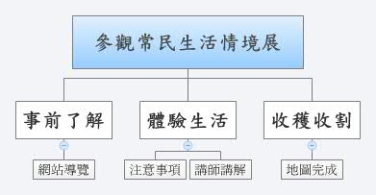
三、設計理念架構圖：

四、課程活動設計
單元  主題  名稱 | 參觀常民生活  情境展 |  | 結合  領域 | ■語文 ◻藝術人文  ■社會 ◻自然科技  ◻數學 □健康體育  ■綜合 | 議題  融入 | ◻海洋教育 █性別平等  █人權品德 ◻資訊教育  █環境教育 ◻家政教育  █生涯教育 ◻生命教育  ◻國防&防災教育  ◻家庭暴力防治教育
結合領域  核心素養 |  | 語文  綜合
  國-E-B1
  理解與運用國語文在日常生活中學習體察他人的感受，並給予適當的回應，以達成溝通及互動的目標。
  綜-E-C3
  體驗與欣賞在地文化，尊重關懷不同族群，理解並包容文化的多元性。
  社會
  社-E-A2
  敏覺居住地方的社會、自然與人文環境變遷，關注生活問題及其影響，並思考解決方法。
教學資源 |  | 一、臺北市立鄉土教育中心http://59.120.8.196/enable2007/  二、中年級學習地圖。
鄉土特色課程  能力指標 |  | 教學活動重點 |  |  | 節數 | 評量方式
1.能仔細聆聽並學習常民生活情境展知識。  2.參觀館內時保持禮節與秩序。  3.主動探索接觸展覽內的設施，學習相關內容。 |  | ---第一節－事前了解---  準備活動：  - 先詢問學生知不知道阿公以前的生活是怎樣，引起學生動機。  - 早期常民生活的物質生活、社會生活和信仰生活三個主要的文化層面。  發展活動：  一、展示鄉土教育中心網站，導引學生理解常民生活情境展內的設施以及當天行程規畫、參觀動線等，並叮囑學生應注意禮儀與自身安全，才是個認真負責、受人歡迎的學習者。  綜合活動：  一、 學生分組討論並發表對常民生活情境展較有興趣的部份或是疑難問題，教師在解答之餘可以適當給予鼓勵，以更增強學生探索之興趣。  ---第二節－體驗生活---  準備活動：  一、 校外教學當天抵達鄉土教育中心一樓的常民生活情境展時，教師應再次向學生說明參觀動線與安全禮儀。  二、 說明事項應包括：介紹講師、聽講禮儀、參觀路線、當日行程。  發展活動：  一、 由講師帶領學生進行90分鐘講解，教師應陪同並協助處理學生特殊情形及突發狀況等。  綜合活動：  一、 在講師解說完畢時，教師應帶領學生向講師致謝，讓學生學習表達禮儀的方式。  ---第三節－收穫收割---  準備活動：  一、 教師發下學習地圖，解說每部份細節與提示尋找答案之處，並叮嚀學生勿奔跑與喧嘩。  二、 應注意事項：不可奔跑及大聲喧嘩、分組行動，確實掌握組員行蹤、使用設施時需小心，勿造成館內人員的困擾。  發展活動：  一、 學生分組活動完成學習地圖，教師應四處巡視，協助解決學生問題。  綜合活動：  一、 集合學生，並請學生發表關於學習地圖與參觀常民生活情境展的感想。  二、 發下學習單，回家完成。 |  |  | 綜1節  綜2節  綜1節 | ■紙筆評量  ■口頭報告  ■課堂討論  ■文字發表  □戲劇演出  □畫概念圖  ■行動實踐  □海報製作  □實作結果  □其他:

